**KATI BASINCI ÇALIŞMA KÂĞIDI**

**Aşağıda özdeş küplerden oluşturulan cisimlerle ilgili verilen cümlelerde koyu olan ifadelerden cümleyi doğru hale getireni işaretleyiniz.**

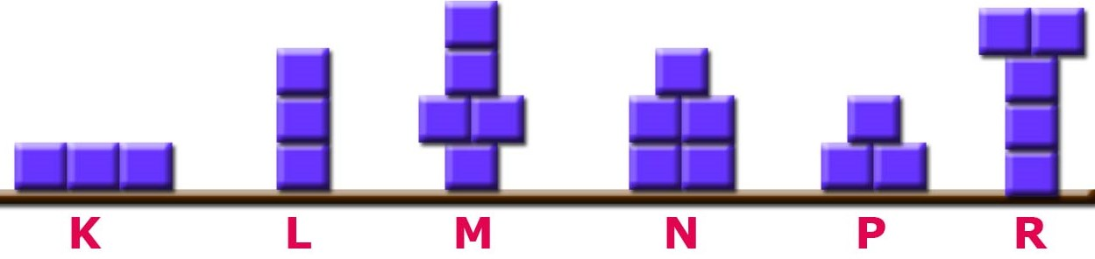

* K cisminin yüzeye uyguladığı basınç, L cisminin uyguladığı basınçtan daha **büyüktür / küçüktür.**
* M cisminin yüzeye uyguladığı basınç, L cisminin uyguladığı basınçtan daha **büyüktür / küçüktür.**
* Ncisminin yüzeye uyguladığı basınç, P cisminin uyguladığı basınçtan daha **büyüktür / küçüktür.**
* L cisminin yüzeye uyguladığı basınç, R cisminin uyguladığı basınçtan daha **büyüktür / küçüktür.**
* M cisminin yüzeye uyguladığı basınç, R cisminin uyguladığı basınçtan **büyüktür / eşittir.**
* P cisminin yüzeye uyguladığı basınç, L cisminin uyguladığı basınçtan daha **büyüktür / küçüktür.**
* K cisminin yüzeye uyguladığı basınç, P cisminin uyguladığı basınçtan daha **büyüktür / küçüktür.**
* K cisminin yüzey alanı, N cisminin yüzey alanından **büyüktür / küçüktür.**
* M cisminin yüzey alanı, N cisminin yüzey alanından **büyüktür / küçüktür.**
* R cisminin ağırlığı, L cisminin ağırlığından **büyüktür / küçüktür.**

**Aşağıdaki cisimler 1.durumdan 2.duruma dönüştürüldüğünde yüzeye yaptıkları basınçlardaki değişimi işaretleyiniz.**

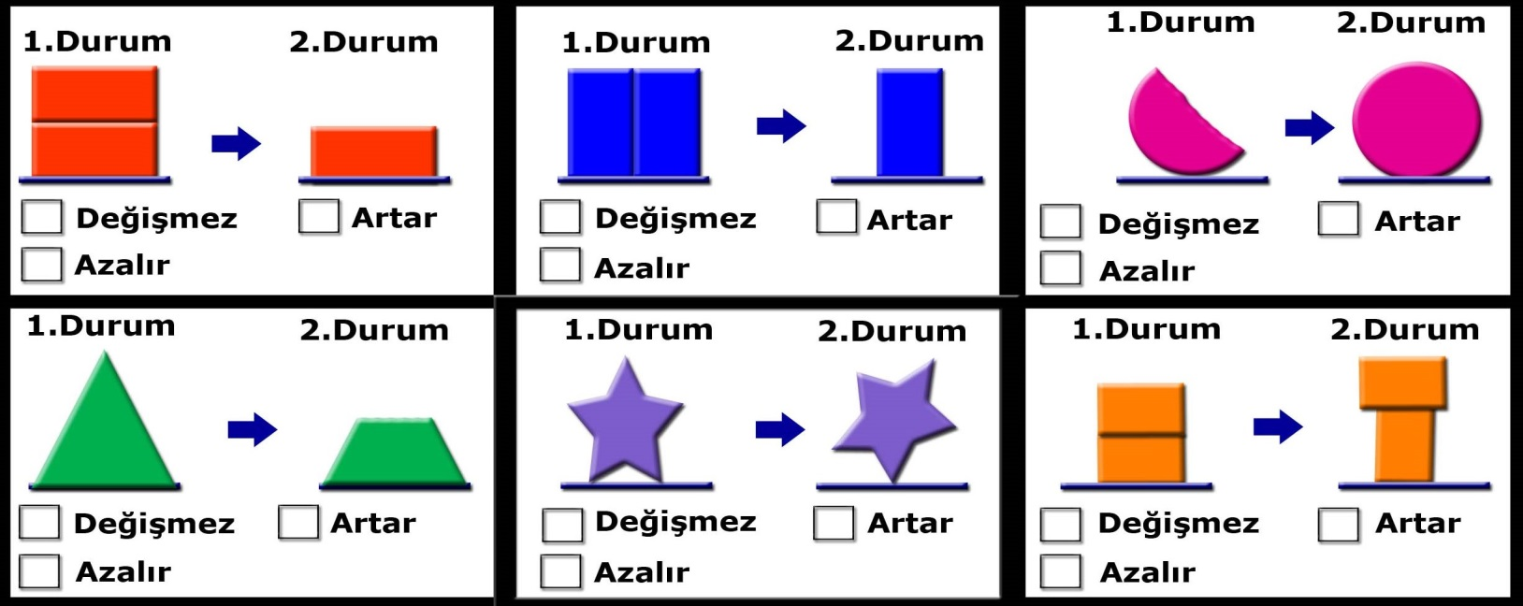

**Aşağıdaki deney düzeneklerinin numaralarını uygun hipotezin başındaki boşluğa yazınız.**

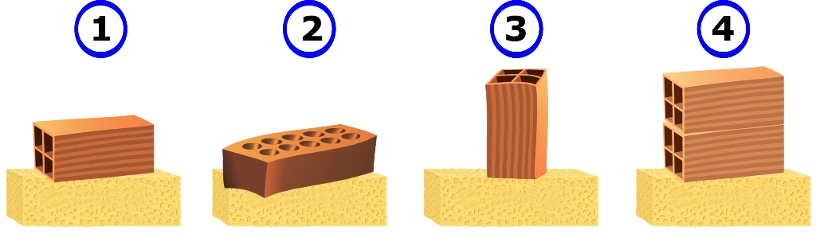

……………...

**Cismin yüzeye uyguladığı kuvvet ile basınç doğru orantılıdır.**

……………...

**Cismin temas yüzeyi ile basınç ters orantılıdır.**

**Aşağıdaki soruların cevabı olan resmi işaretleyelim.**

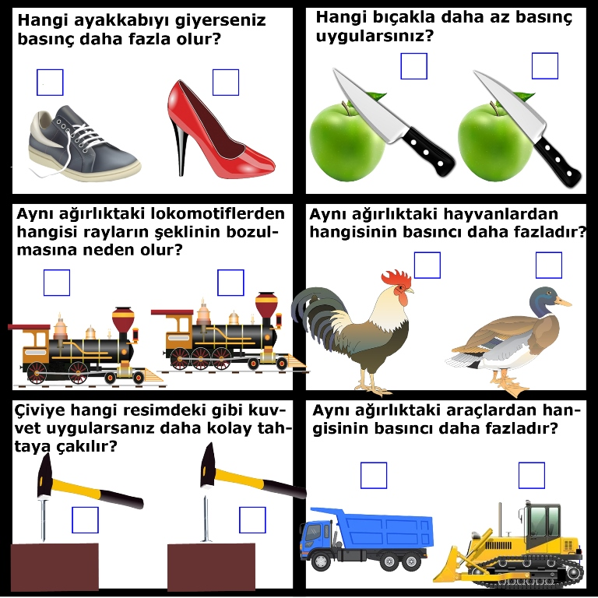

**Özdeş küplerden oluşturulan cisimler aşağıdaki şekillerdeki gibi çevrilirse basınçta meydana gelen değişimleri noktalı yerlere yazınız.**

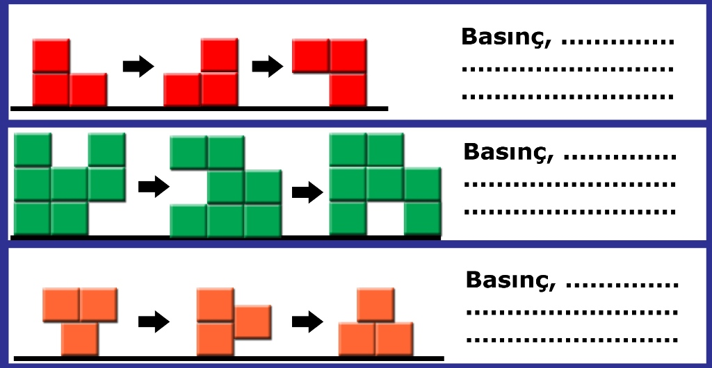

**Aşağıdaki cisimlerin yüzeye uyguladıkları basınçları sıralayınız.**

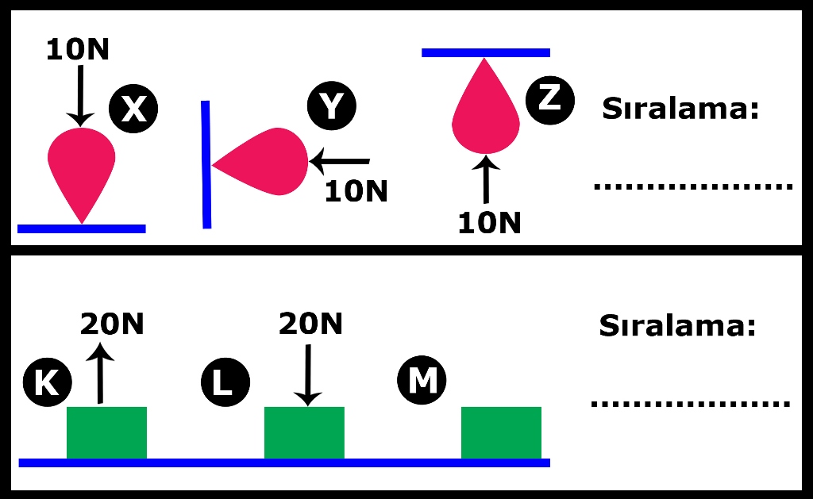

**A,B ve C cisimleri ile aşağıdaki şekiller oluşturuluyor. Buna göre verilen cümlelerin başına doğru ise “D” harfi, yanlış ise “Y” harfi yazınız.** (Cisimler özdeştir.)

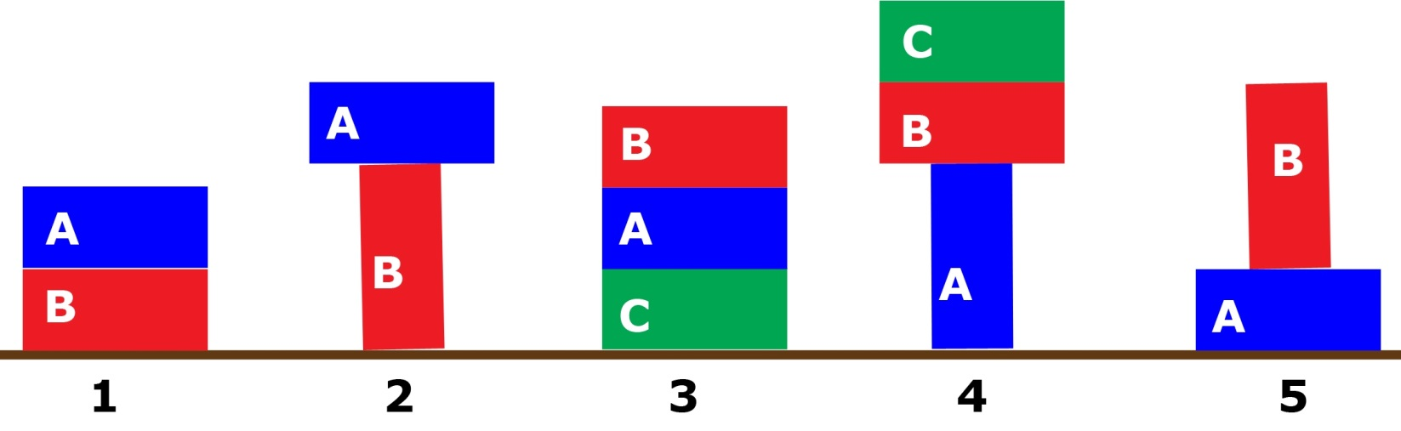

|  |  |  |  |
| --- | --- | --- | --- |
| **D / Y** |  |  | |
|  |  | **2.şeklin basıncı, 1.şekilden fazladır.** |
|  | **1.şeklin basıncı, 5.şeklin basıncından azdır.** |
|  | **3.şeklin basıncı, 4.şeklin basıncına eşittir.** |
|  | **2.şeklin basıncı, 4.şeklin basıncından fazladır.** |
|  | **3.şeklin basıncı, 1.şeklin basıncından fazladır.** |
|  | **5.şeklin basıncı, 3.şeklin basıncından azdır.** |
|  | **4.şeklin basıncı, 1.şeklin basıncından fazladır.** |
|  | **2.şeklin basıncı, 5.şeklin basıncına eşittir.** |

**Aşağıda özdeş tuğlalarla oluşturulan şekiller verilmiştir. Buna göre numaralandırılmış durumlar için tablodaki boşlukları “artar”, “azalır” ve “değişmez” kelimeleri ile tamamlayınız.**

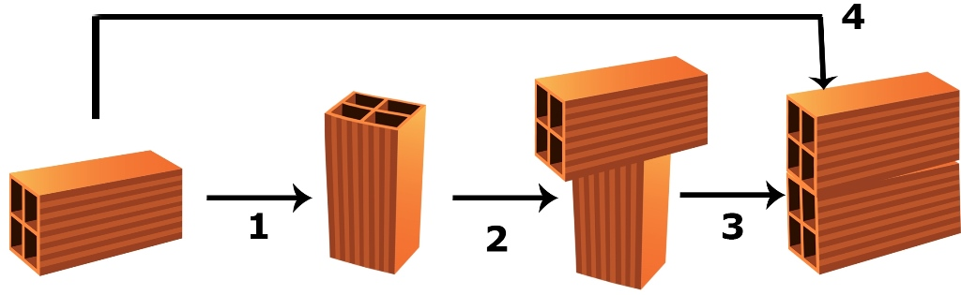

|  |  |  |  |
| --- | --- | --- | --- |
| **Durum** | **Kuvvet** | **Yüzey alanı** | **Basınç** |
| **1** |  |  |  |
| **2** |  |  |  |
| **3** |  |  |  |
| **4** |  |  |  |

**Sinem YANIK**